MSDA-YOLO12：结合LDown与LSKC2f的多尺度域自适应恶劣天气目标检测算法
摘 要：相较于晴朗光照场景，雨雾天气会导致能见度与对比度下降，并引入运动模糊、传感器噪声及目标遮挡，显著增加自动驾驶目标检测的复杂度。针对这一问题，本文提出领域自适应检测框架MSDA-YOLO12，将多尺度领域自适应策略（MSDA）与YOLO12训练流程深度融合，以显著缩小源域与目标域间的领域差异。为进一步提升模型效率与特征表达能力，本文引入轻量级下采样算子LDown，替换标准卷积以减少冗余计算、加快推理速度；同时将大选择性核注意力（LSKAttention）与C2f块融合，强化长距离上下文信息聚合能力。将LDown和LSKC2f模块集成于YOLO12框架，同时将MSDA与其训练流程融合，构建出统一且训练友好的检测架构。在恶劣天气驾驶场景下实验表明，与原始YOLO12n基线相比，我们的方法减少了37%的参数量，在几乎不影响源域精度下，将目标领域的性能提高了3.9个百分点，证明了在雨雾天气下有效的跨领域泛化能力。实验结果表明，将多尺度领域对齐与轻量级架构改进巧妙结合，有效提升雨雾天条件下的目标检测性能，为在恶劣天气下实现自动驾驶的可靠感知提供了一种实用的解决方案。

MSDA-YOLO12: Multi-Scale Domain Adaptation with LDown and LSKC2f for Adverse-Weather Object Detection
Abstract：Compared to sunny lighting conditions, rainy and foggy weather can lead to reduced visibility and contrast, introducing motion blur, sensor noise, and target occlusion, significantly increasing the complexity of autonomous driving target detection. To address this issue, this paper proposes a domain adaptive detection framework, MSDA-YOLO12, which deeply integrates the multi-scale domain adaptation strategy (MSDA) with the YOLO12 training process to significantly narrow the domain gap between the source domain and the target domain. To further enhance the model efficiency and feature representation ability, this paper introduces a lightweight downsampling operator, LDown, to replace standard convolutions to reduce redundant computations and speed up inference. Simultaneously, it integrates Large Selective Kernel Attention (LSKAttention) with the C2f block to strengthen the ability to aggregate long-range contextual information. By integrating LDown and LSKC2f modules into the YOLO12 framework and fusing MSDA with its training process, a unified and training-friendly detection architecture is constructed. Experimental results in adverse weather driving scenarios show that, compared to the original YOLO12n baseline, our method reduces the number of parameters by 37%, and improves the performance in the target domain by 3.9 percentage points with almost no impact on the accuracy in the source domain, demonstrating effective cross-domain generalization capability in rainy and foggy weather. The experimental results indicate that the clever combination of multi-scale domain alignment and lightweight architecture improvements effectively enhances target detection performance in rainy and foggy conditions, providing a practical solution for achieving reliable perception in autonomous driving under adverse weather conditions.

1介绍
目标检测作为计算机视觉领域的核心任务之一，在自动驾驶、智能监控等关键领域中扮演着不可替代的角色，其检测精度与实时性直接决定了自动驾驶系统的环境感知能力和行驶安全性。在晴朗光照条件下，主流目标检测算法（如 YOLO 系列）已能实现较高的检测性能，但实际驾驶场景中频繁出现的雨、雾等恶劣天气，给目标检测带来了严峻挑战。
雨雾天气会导致环境能见度降低、图像对比度下降，同时引入运动模糊、传感器噪声及目标部分遮挡等问题，使得源域（晴朗天气）训练的模型在目标域（雨雾天气）中泛化能力显著下降，难以准确识别车辆、行人等关键目标，严重威胁自动驾驶的可靠性。为应对这一问题，研究人员提出了多种解决方案：部分方法通过图像增强技术预处理雨雾图像，但这类方法不仅增加了推理延迟，且增强效果依赖人工视觉评价，难以适配机器视觉的特征需求；传统域自适应方法虽能缩小域差异，但多忽略多尺度特征的协同对齐，导致对不同尺寸目标的检测鲁棒性不足；此外，现有改进模型往往在提升性能的同时增加了参数量和计算复杂度，无法满足自动驾驶的实时性要求。
针对现有研究的局限性，本文提出一种融合多尺度域自适应与轻量级架构优化的恶劣天气目标检测算法MSDD-YOLO12。其核心动机是在解决跨域泛化问题的同时，兼顾模型的效率与实时部署能力。本文的主要贡献如下：
提出多尺度域自适应策略MSDA，将其与YOLO12的训练流程深度融合，从多尺度特征层面缩小源域与目标域的分布差异，提升跨域泛化能力；
引入轻量级下采样算子LDown，替换传统标准卷积，在减少冗余计算的同时保证特征提取效率，有效降低模型参数量；
构建LSKC2f特征增强模块，将大选择性核注意力LSKAttention与C2f块有机结合，强化模型对长距离上下文信息的聚合能力，提升复杂场景下的特征表达；
构建统一且训练友好的检测架构，将MSDD策略、LDown算子与LSKC2f模块无缝集成于YOLO12框架，在几乎不损失源域精度的前提下，显著提升雨雾天气下的检测性能，同时保证实时推理速度。
在真实任务数据集Soda10m、RainyCityscapes上的实验结果表明，MSDA-YOLO12 在目标域检测准确率和恶劣天气鲁棒性方面优于主流目标检测模型。

2 相关工作

2.1 目标检测
目标检测作为计算机视觉核心任务，旨在同步实现目标分类与定位，技术演进围绕 “精度—速度—鲁棒性”平衡展开，形成两阶段与单阶段两大主流路线。
两阶段算法以Faster R-CNN为代表，通过区域提议网络（RPN）生成候选框，经卷积网络完成特征提取与分类回归，凭借精细优化实现高精度，但复杂流程导致推理速度受限，难以满足自动驾驶实时需求。特征金字塔网络（FPN）通过多尺度特征融合强化小目标检测能力，但未突破两阶段架构效率瓶颈。
单阶段算法摒弃候选框生成，以YOLO系列为主导：YOLOv5引入自适应锚框与C3模块，平衡精度与部署灵活性；YOLOv8通过任务对齐头与动态标签分配提升复杂场景鲁棒性；YOLO12进一步强化Neck部分特征融合，常规场景表现优异。但现有YOLO系列未适配恶劣天气导致的特征畸变，难以应对噪声干扰与目标模糊。
其他单阶段算法如SSD通过多尺度卷积直接预测，但小目标鲁棒性不足；RetinaNet引入focal loss解决类别不平衡，却未优化复杂环境特征表达。总体而言，常规场景检测已趋成熟，但恶劣天气下跨域适配与轻量化协同优化仍存缺口。

2.2 恶劣天气下目标检测
恶劣天气通过降低对比度、引入模糊与噪声破坏特征可区分性，相关研究形成四类核心解决方案，其中域适应方法因直击“域分布偏移”本质而成为近年热点。
图像预处理驱动方法，暗通道先验算法实现高效去雾，Retinex理论优化光照增强。此类方法简单易实现，但预处理引入额外延迟（占总耗时30%以上），且增强效果基于人类视觉评价，与机器视觉“特征可区分性”不匹配。
模型鲁棒性优化方法，通过嵌入抗模糊卷积核、添加噪声抑制模块或引入注意力机制强化目标特征。这类方法避免预处理延迟，但多为经验性改进，未针对“域分布偏移”本质问题，且易导致参数量激增。
多模态传感器融合方法，结合可见光相机与激光雷达，利用雷达距离特性弥补视觉缺陷，但硬件成本高昂、数据同步复杂，难以大规模普及。
域适应驱动方法，作为新兴解决方案，通过对齐源域与目标域特征分布，从本质上解决数据分布不一致问题。相较于前三者，域适应无需额外预处理或硬件投入，能有效提升模型跨域泛化能力，但早期方法多聚焦单一尺度特征对齐，对恶劣天气下多尺度目标的鲁棒性仍需优化，这也为后续2.3节的深入探讨奠定基础。
现有方法均未能同时解决“跨域泛化—实时推理—轻量化部署”三大诉求，成为自动驾驶场景应用的核心障碍。

2.3 通过域适应进行目标检测
域自适应（DA）技术通过对齐源域与目标域特征分布，解决“数据分布不一致”问题，已成为恶劣天气跨域检测的核心路径。
早期DA方法以Domain-Adversarial Faster R-CNN为代表，通过梯度反转层（GRL）构建对抗机制，但仅对齐深层单一尺度特征，忽略浅层高分辨率特征与深层高语义特征的域差异异质性，导致小目标跨域精度偏低。
随着单阶段算法兴起，DA与YOLO系列结合：部分研究在YOLOv8中嵌入域分类器实现域自适应；另有算法尝试对YOLOv4的多尺度特征层分别进行域对齐。但现有方法存在不足：“外挂式” 模块与YOLO流程缺乏深度耦合，额外模块导致参数量激增，对恶劣天气下长距离上下文聚合关注不足。
近年多尺度DA成为热点，针对不同尺度特征域差异设计差异化策略，但未与轻量化架构协同优化，难以同时满足实时性与泛化性要求。本文MSDA策略通过多尺度DA与YOLO12深度融合，弥补这一空白。

3 方法
本文提出的网络基于YOLO12，我们网络的核心由MSDA和改进轻量化模块组成，整体架构如图1所示。MSDA 仅在训练阶段参与，通过与YOLO12训练流程深度融合，从多尺度特征层面对齐源域与目标域分布，有效缩小域差异。改进轻量化模块包含 LDown 算子与 LSKC2f 模块：LDown替换传统标准卷积，减少冗余计算以降低参数量、提升推理速度；LSKC2f将LSKAttention与C2f块结合，强化长距离上下文信息聚合。三者无缝集成，构建出统一训练友好的架构，兼顾跨域泛化能力与实时部署需求。
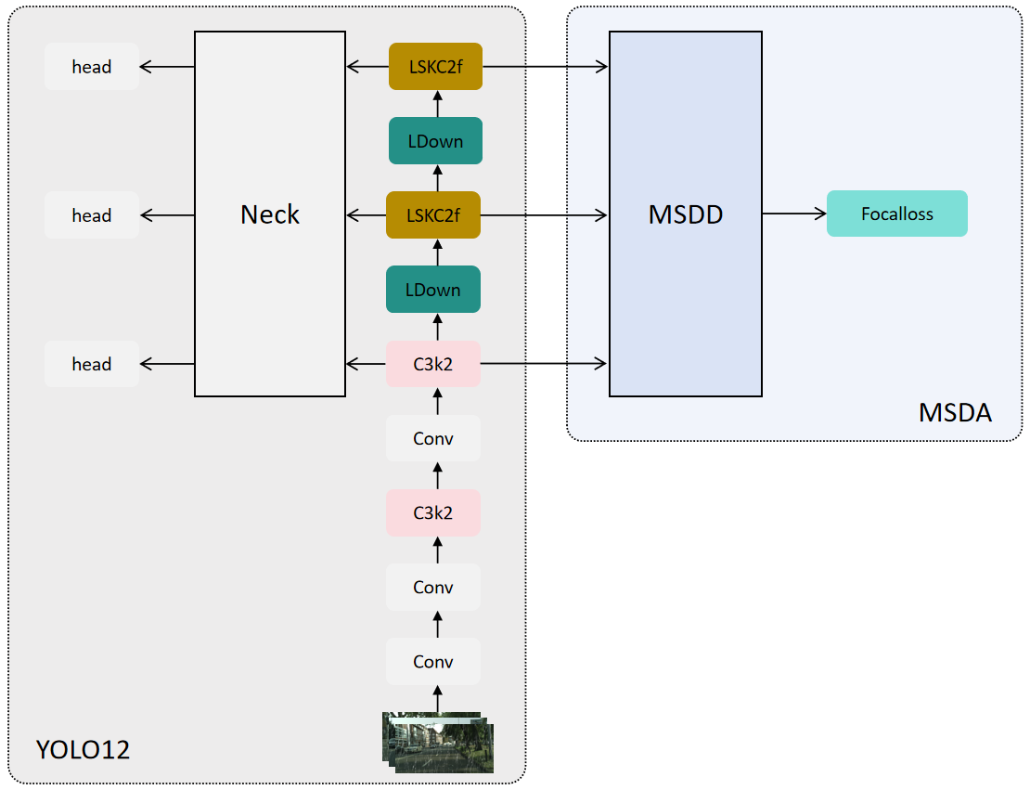
图1 MSDA-YOLO12网络架构图

3.1 大选择核特征融合（LSKC2f）模块
LSKC2f模块专为解决雨雾等恶劣天气下目标特征模糊、长距离上下文信息聚合能力不足的问题设计，通过将大选择性核注意力（LSKAttention）与C2f块有机融合，强化模型对复杂场景的特征表达能力。C2f 块作为基础架构，通过拆分特征通道、多分支Bottleneck并行计算及跨层连接设计，有效保留梯度流动并丰富特征层次，为恶劣天气下的细粒度特征提取提供支撑。LSKAttention则引入动态多尺度卷积核（涵盖5×5、7×7尺寸），可自适应捕捉不同尺度目标的特征细节，同时通过通道与空间注意力机制，抑制雨雾引入的传感器噪声干扰，突出车辆、行人等关键目标的特征信息。如图2所示，模块工作流程为：输入特征经C2f块拆分与初步处理后，送入LSKAttention进行多尺度特征筛选与上下文聚合，再通过跨层连接整合不同分支特征，最终输出增强后的高辨识度特征。该融合设计既保留C2f的高效特征传递优势，又借助LSKAttention强化长距离上下文关联，有效应对雨雾导致的目标遮挡与特征畸变，为后续检测任务提供高质量特征输入。
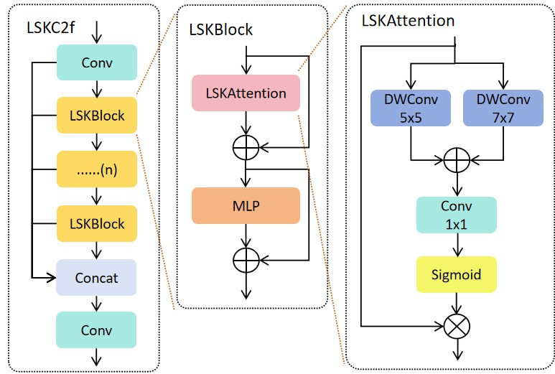
图2 LSKC2f模块架构图

3.2 轻量级下采样（LDown）模块
LDown 模块针对恶劣天气下的特征降采样需求设计，在压缩空间维度与通道冗余的同时，强化多尺度特征表达与噪声鲁棒性。如图3所示，其结构流程如下：输入通道数c的特征图后，先经Split操作将通道等分为两路（各c/2）；左分支依次通过卷积层（Conv）与平均池化（AvgPool），右分支依次通过卷积层（Conv）与最大池化（MaxPool），两路分别捕捉不同尺度的上下文与细节信息；随后通过Concat操作将两路特征（各c/2）拼接回通道数c的特征图；最后接入NAM（噪声感知注意力模块），对特征通道与空间维度的重要性进行自适应加权，抑制雨雾噪声干扰。该设计通过双池化分支融合多尺度信息，结合注意力机制增强特征判别性，在轻量化下采样的同时提升恶劣天气下的特征表达能力。
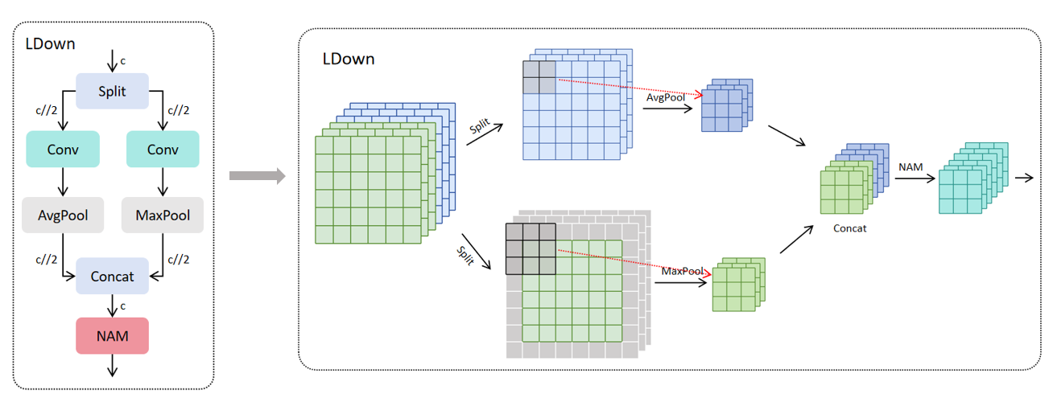
图3 LDown模块架构图
如图4所示，将LSKC2f模块和LDown模块替换到yolo12中得到改进yolo12网络结构图。
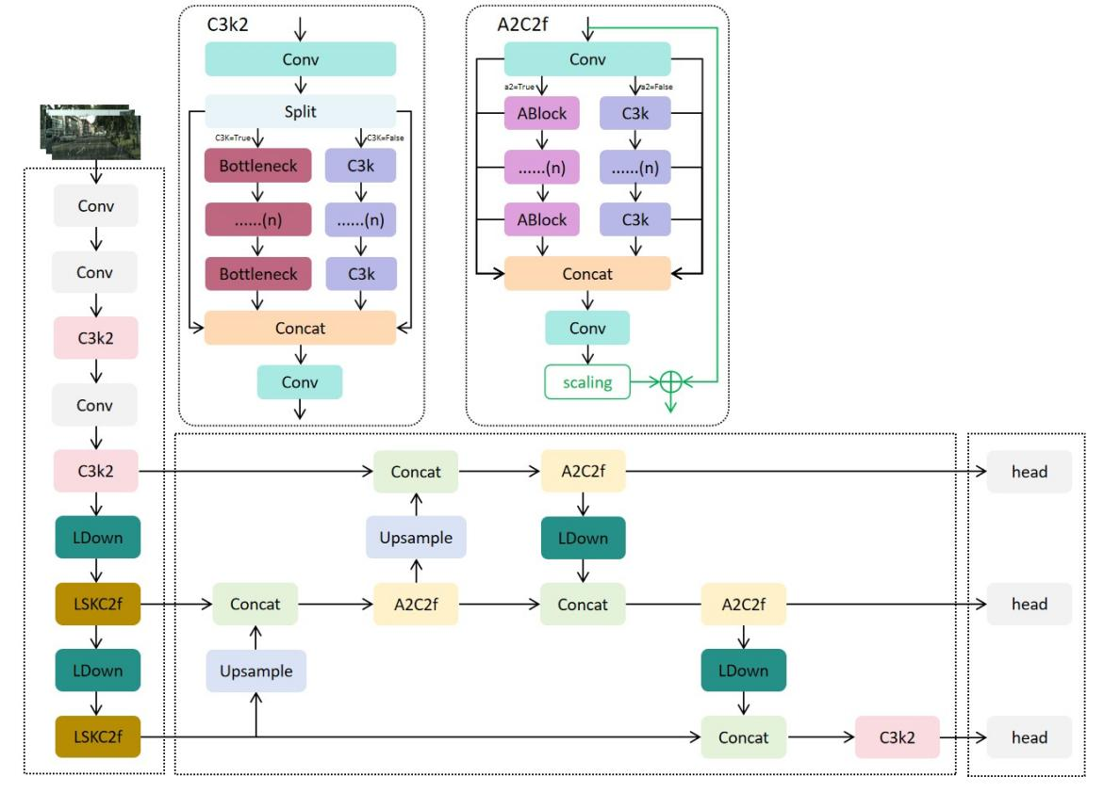
图4 改进yolo12网络架构图

3.3 多尺度域适应（MSDA）模块
复杂天气场景下的多目标追踪面临着显著的域偏移问题。晴天条件下训练的检测模型在雨、雾等恶劣天气下性能会急剧下降，这是因为不同天气条件导致图像的光照、对比度、纹理等底层特征发生显著变化，形成了源域与目标域之间的特征分布差异。为了增强模型在不同气象条件下的泛化能力，本文提出了多尺度域适应（Multi-Scale Domain Adaptation）模块，通过对抗学习机制缩小不同天气域之间的特征差异，使模型学习到与天气条件无关的鲁棒特征表示。
MSDA模块与YOLO12检测网络深度集成，从Neck特征融合网络的三个不同尺度输出提取特征，输入到多尺度域判别器（Multi-Scale Domain Discriminator）中进行域适应训练。MSDD通过判别特征来自源域还是目标域，而主网络则通过对抗训练学习混淆域判别器，从而提取域不变特征。整个MSDA模块采用Focal Loss作为判别损失函数，有效处理域判别任务中的类别不平衡问题。
MSDD模块的核心架构包含特征对齐模块、多尺度特征融合、梯度反转层和轻量级域判别器四个关键组件。如图5所示，该模块接收来自Neck网络的三个不同尺度特征图FP3、FP4、FP5，其特征维度分别为[B,C1,H1,W1]、[B,C2,H2,W2]和[B,C3,H3,W3]，对应不同感受野下的特征表示，能够同时捕获细粒度局部特征和粗粒度全局特征。
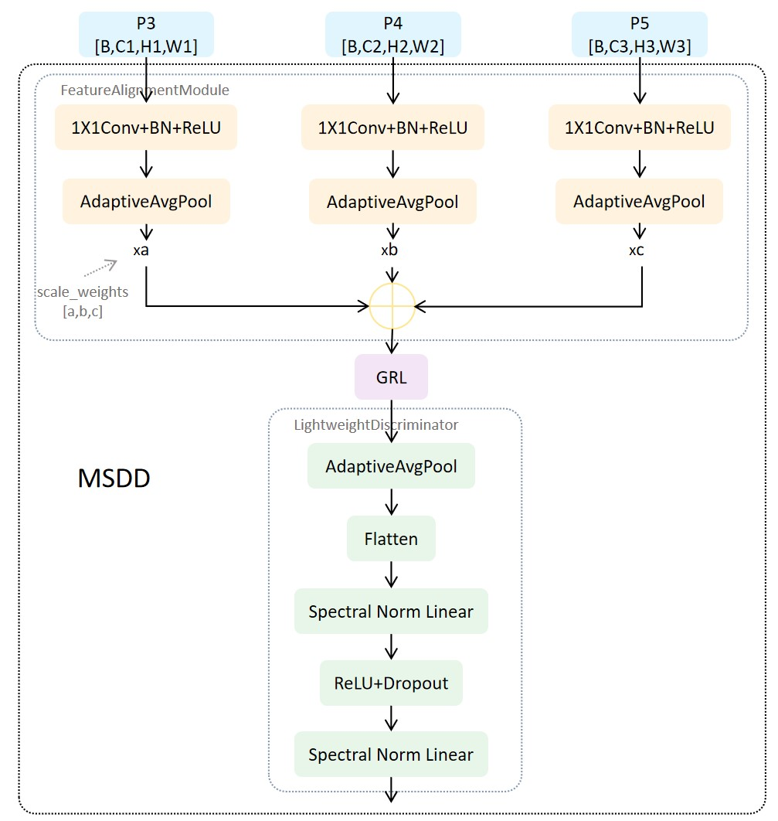
图5 MSDD模块架构图
特征对齐模块是MSDD的首要处理单元，负责将不同尺度、不同通道数的特征图统一到相同的特征空间。该模块对每个输入特征图独立进行处理：首先通过1×1卷积层进行通道维度对齐，将不同通道数$C_{1}、C_{2}、C_{3}$统一映射到固定维度$C_{align}$：
$$f_{i}=ReLU({Conv}_{1×1}(F_{Pi}))，i∈\{3,4,5\}，$$
然后采用自适应平均池化（AdaptiveAvgPool）操作将不同空间尺寸的特征图统一下采样到相同的空间维度$H_{min}×W_{min}$，得到三个对齐后的特征$f_{3}、f_{4}、f_{5}$。
多尺度特征融合机制通过可学习的尺度权重自适应地融合三个尺度的特征。该机制维护一组可学习参数$W=[W_{3},W_{4},W_{5}]$，分别对应P3、P4、P5三个尺度特征的重要性权重。为确保权重的有效性，采用Softmax归一化：
$${\tilde{W}}_{i}=\frac{exp(W_{i})}{\sum_{jϵ\{3,4,5\}}{exp(W_{j})}}，$$
融合特征通过加权求和方式计算：
$$F_{fused}={\tilde{W}}_{3}∙f_{3}+{\tilde{W}}_{4}∙f_{4}+{\tilde{W}}_{5}∙f_{5}，$$
针对复杂天气场景的特点，权重初始化为[0.2,0.3,0.5]，偏向低分辨率语义特征，因为高层语义信息对天气变化的鲁棒性更强。这种设计允许模型根据具体任务和数据特点动态调整不同尺度特征的贡献度，相比简单的特征拼接或平均融合，能够更有效地整合多尺度信息。
梯度反转层（GRL）是实现域对抗训练的关键机制。该层在前向传播时保持输入不变：
$$F_{GRL}=F_{fused}，$$
但在反向传播时对梯度进行取反操作，实现对抗训练：
$$\frac{∂L}{{∂F}_{fused}}=−λ∙\frac{{∂L}_{D}}{{∂F}_{GRL}}，$$
其中λ为梯度反转系数，$L_{D}$为域判别损失。这种机制形成了特征提取器与域判别器之间的对抗博弈：判别器试图正确区分源域和目标域特征，而特征提取器则试图生成混淆判别器的域不变特征。通过这种min-max对抗优化，特征提取器被迫学习到对天气变化不敏感的鲁棒特征表示。
轻量级域判别器采用高效的网络架构进行域分类。判别器首先对GRL输出的特征进行全局平均池化，得到特征向量$v∈R^{C_{align}}$；然后通过两层谱归一化线性层进行特征变换和域分类，输出二分类logits：
$$h=Dropout(ReLU(W_{1}v+b_{1}))，$$
$$z=W_{2}h+b_{2}，z∈R^{2}，$$
其中$W_{1}、W_{2}$通过谱归一化约束，有效防止训练过程中的梯度爆炸问题。
Focal Loss损失函数被引入以解决域适应中的样本不平衡问题。传统的交叉熵损失对所有样本一视同仁，而Focal Loss通过引入调制因子降低易分类样本的权重，使模型更关注难以判别的样本。其定义为：
$$FL(p_{t})=−a_{t}{(1−p_{t})}^{γ}log(p_{t})，$$
其中$p_{t}$为模型预测正确类别的概率：
$$p_{t}=\left\{\begin{aligned}p， \\ 1−p，\end{aligned} \frac{if y=1}{if y=0}\right.，$$
γ为聚焦参数（本文设置为2.5），γ>0时会降低易分样本的损失贡献；$a_{t}$为类别平衡权重（设置为0.25），用于平衡源域和目标域样本数量差异：
$$a_{t}=a∙y+(1−a)∙(1−y)，$$
通过将MSDA模块集成到YOLO12网络中，模型在训练阶段同时优化目标检测损失$L_{det}$和域对抗损失$L_{DA}$，总损失函数为：
$$L_{total}=L_{det}+β∙L_{DA}，$$
其中$β$为域适应损失权重。检测损失促使模型学习精准的目标定位和分类能力，而域对抗损失则驱动模型提取天气无关的特征表示。这种多任务联合训练策略使改进后的YOLO12模型能够在保持晴天场景高检测精度的同时，显著提升在雨雪、雾霾等复杂天气条件下的检测性能，为后续的多目标追踪任务提供更加稳定可靠的检测结果。

4 实验分析

4.1 实验环境与参数配置
MSDA-YOLO12算法使用的实验环境配置如表1所示。
表1 实验环境配置
Table 1 Experimental Environment Settings
Name | Configuration/Version
Operating System | Linux Ubuntu 22.04 LTS
CPU | AMD EPYC 7642 48-Core Processor
GPU | NVIDIA GeForce RTX 3090
Deep Learning Frameworks | Pytorch 2.1.2,CUDA 11.8
Programming Language | Python 3.10
表2 训练参数设置
Table 2 Training Parameter Settings
Parameter Settings | Parameter Values
Image Size | 640×640
Batch Size | 32
Optimizer | SGD
Initial learning rate | 0.01
Weight Decay | $${5×10}^{−4}$$
Momentum | 0.937

4.2 数据集
1.SODA10M数据集
本文选用SODA10M公开数据集作为实验数据集之一，该数据集是面向自动驾驶领域道路目标检测任务构建的大规模图像数据集。其数据覆盖中国多个城市的多样化道路场景，包含晴天、多云、雨天等不同天气条件及白天、夜晚等不同时段的图像，能有效模拟自动驾驶实际面临的复杂环境，适配恶劣天气目标检测任务需求。SODA10M原始数据集含 20000张带标注图像，其中详细标注的图像有10000张，标注类别分为Pedestrian、Cyclist、Car、Truck、Tram和 Tricycle六大类。为优化实验数据质量与适配模型训练需求，本文对该数据集进行筛选与调整：首先从SODA10M的10000张详细标注图像中筛选出标记为雨天的650张图像作为雨天测试集，剩余的图像按照7:3的比例划分为训练集和评估集；其次从10000张带简单标注图像中筛选出标记为雨天的1470张图像作为目标域训练集，为MSDA-YOLO12模型的训练、优化与性能评估提供充足且均衡的数据支撑。
2.RainCityscapes数据集
Cityscapes数据集是一个专门为计算机视觉任务设计的高质量城市街景数据集。共由4982张图像组成，其中训练集包含2975张，验证集包含500张，另外1507张未标记的图像作为测试集。数据集涵盖了8个不同类别的注释，包括person、rider、car、truck、bus、train、motorcycle和bicycle。
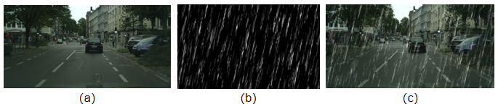
图6。从Cityscapes数据合成RainCityscapes示意图:(a)来自Cityscapes的原始图像，
(b)生成的降雨图，(c)合成的降雨图像。
RainyCityscape 数据集是在Cityscapes数据集基础上，通过添加模拟雨滴效果构建而成。雨滴效果生成依赖自定义算法，该算法会在图像空间内随机生成雨滴，并对雨滴的下落路径及运动模糊效应进行模拟，进而还原出贴近真实场景的雨天视觉呈现。具体实现中，定义了一个名为add_realistic_rain的函数，此函数的输入参数包含背景图像与降雨强度等关键控制变量，先对雨滴的数量、空间位置、长度及厚度等特征参数进行计算，再根据这些参数在图像上绘制出雨滴效果图像。为还原雨滴下落时因运动产生的模糊质感，对生成的雨滴层执行高斯模糊处理；最终，采用加权融合的方式将处理后的雨滴层与Cityscapes的图像进行叠加，生成真实下雨效果的图像。如图6所示，展示了合成一张RainCityscapes图像的过程。

4.3 评估指标
为全面评估模型在恶劣天气目标检测任务中的性能表现，本文引入精确率（Precision, P）、召回率（Recall, R）、平均精度（Average Precision, AP）、均值平均精度（Mean Average Precision, mAP）及帧率（Frames Per Second, FPS）等评价指标进行综合分析。
精确率用于衡量模型检测结果的准确性，反映正确检测的目标占所有检测结果的比例，计算公式如（1）所示：
$Precision=\frac{TP}{TP+FP}$ （1）
其中，TP（True Positive）为真正例，指准确检测到目标且标注匹配的边界框；FP（False Positive）为假正例，指误将非目标判定为目标的边界框。
召回率用于衡量模型对真实目标的覆盖能力，反映正确检测的目标占所有真实目标的比例，计算公式如（2）所示：
$Recall=\frac{TP}{TP+FN}$ （2）
其中，FN（False Negative）为假负例，指真实存在目标但未被模型检测到。
平均精度是基于精确率-召回率（Precision-Recall）曲线的性能度量，通过计算该曲线下的积分面积量化单类目标的检测性能，计算公式如（3）所示：
$AP=\int_{0}^{1}{P(R)dR}$ （3）
其中，P (R) 表示以召回率 R 为自变量的精确率函数，曲线积分结果越接近1，表明该类目标的检测性能越优。
平均精度均值是所有目标类别的平均精度的算术平均值，用于综合评价模型对多类别目标的整体检测能力，计算公式如（4）所示：
$mAP=\frac{1}{K}\sum_{i=1}^{K}{AP_{i}}$ （4）
其中，K 为数据集中的目标类别总数，${AP}_{i}$为第 i 类目标的平均精度，mAP值越高说明模型的综合检测性能越稳定。
帧率用于衡量模型的实时推理能力，指模型每秒能够处理的图像帧数。FPS 数值越高，表明模型推理速度越快，实时响应能力越强。

4.4 消融实验
消融实验以YOLO12n为基线模型，通过逐步添加LDown、LSKC2f模块及 MSDA多尺度域适应策略，系统验证各模块的独立作用及协同优化效果。实验以Cityscapes数据集作为源域，RainCityscapes数据集作为目标域，并在RainCityscapes数据集上进行评估，结果如表3所示。
表3 RainCityscapes数据集的消融测试结果
Baseline | LDown | LSKC2f | MSDA | Params(M) | GFLOPs(G) | ${mAP}_{50}$(%) | ${mAP}_{50:95}$(%) | P(%) | R(%) | FPS
YOLO12n |  |  |  | 2.44 | 6.3 | 0.324 | 0.177 | 0.49 | 0.324 | 113.5
 | √ |  |  | 1.91 | 5.7 | 0.348 | 0.192 | 0.478 | 0.343 | 129.9
 |  | √ |  | 2.08 | 5.8 | 0.358 | 0.197 | 0.499 | 0.346 | 133.5
 |  |  | √ | 2.44 | 6.3 | 0.373 | 0.203 | 0.602 | 0.336 | 121
 | √ | √ | √ | 1.55 | 5.2 | 0.363 | 0.198 | 0.51 | 0.346 | 125.3
单独引入LDown模块后，模型参数量从基线的2.44M降至1.91M，计算量从6.3G降至5.7G，帧率从113.5 FPS提升至129.9 FPS，实现了显著的轻量化与推理加速。同时，${mAP}_{50}$从0.324提升至0.348，较基线提升2.4%。结果表明，LDown通过拆分通道与双池化分支设计，在减少冗余计算的同时保留了有效特征信息，既降低了模型部署成本，又保障了特征提取的完整性，实现了“轻量化与精度”的初步平衡。
仅加入LSKC2f模块时，模型参数量为2.08M，较基线减少14.8%，计算量 5.8G，帧率提升至133.5 FPS，是单模块添加下推理速度最快的配置。${mAP}_{50}$达到0.358，较基线提升3.4%，精确率与召回率分别提升至0.499和0.346。这得益于LSKC2f将LSKAttention的多尺度特征筛选能力与C2f块的梯度流动优势相结合，强化了长距离上下文信息聚合，有效抑制了雨天噪声干扰，提升了目标特征的辨识度，尤其适配恶劣天气下的特征畸变场景。
单独集成MSDA模块后，模型参数量与计算量均与基线相同，未增加任何冗余开销，帧率维持在121 FPS，满足实时推理需求。而关键检测指标实现跨越式提升：${mAP}_{50}$从0.324提升至0.373，较基线提升4.9%；精确率提升至0.602，较基线提升22.9%；召回率稳定在0.336，保持了对真实目标的覆盖能力。实验结果充分验证了MSDA的核心作用，通过多尺度特征对齐与域对抗训练，从本质上缩小了源域与目标域的分布差异，使模型学习到天气无关的鲁棒特征，在不改变模型复杂度的前提下，显著提升了跨域泛化能力。
将LDown、LSKC2f与MSDA三个模块集成后，模型实现了 “轻量化、精度、实时性” 的最优平衡。参数量降至1.55M，较基线减少37%；计算量进一步压缩至5.2G，帧率保持在125.3 FPS，完全适配自动驾驶的实时部署需求。检测精度方面，${mAP}_{50}$达到0.363，较基线提升3.9%，虽略低于单独使用MSDA的峰值，但通过牺牲少量精度，获得37%的参数量缩减与更快的推理速度。这一协同效果证明，轻量化模块与域适应策略的有机结合，既能通过MSDA突破跨域检测瓶颈，又能借助LDown与LSKC2f优化模型部署效率，形成了适配恶劣天气场景的高效检测架构。

4.5 对比实验
为了评估本文所提出算法的性能，在相同软硬件
源域晴天：
Model | Params(M) | GFLOPs(G) | ${mAP}_{50}$(%) | ${mAP}_{50:95}$(%) | P(%) | R(%)
YOLOv12 | 2.44 | 6.3 | 0.43 | 0.247 | 0.557 | 0.406
MSDA-YOLOv12 | 1.55 | 5.2 | 0.451 | 0.26 | 0.591 | 0.416
目标域雨天：
Model | Params(M) | GFLOPs(G) | ${mAP}_{50}$(%) | ${mAP}_{50:95}$(%) | P(%) | R(%)
YOLOv6n | 4.04 | 11.7 | 0.275 | 0.152 | 0.317 | 0.303
YOLOv8n | 2.87 | 8.1 | 0.22 | 0.122 | 0.28 | 0.291
YOLOv10n | 2.16 | 6.5 | 0.254 | 0.152 | 0.331 | 0.248
YOLOv11n | 2.46 | 6.3 | 0.284 | 0.164 | 0.338 | 0.315
YOLOv12 | 2.44 | 6.3 | 0.244 | 0.141 | 0.356 | 0.258
MSDA-YOLOv12 | 1.55 | 5.2 | 0.262 | 0.145 | 0.351 | 0.26
Model | Params(M) | GFLOPs(G) | ${mAP}_{50}$(%) | ${mAP}_{50:95}$(%) | P(%) | R(%)
YOLOv5n | 2.39 | 7.1 | 0.234 | 0.13 | 0.386 | 0.271
YOLOv6n | 4.04 | 11.7 | 0.266 | 0.151 | 0.418 | 0.232
YOLOv8n | 2.87 | 8.1 | 0.279 | 0.159 | 0.345 | 0.305
YOLOv10n | 2.16 | 6.5 | 0.268 | 0.15 | 0.347 | 0.254
YOLOv11n | 2.46 | 6.3 | 0.255 | 0.142 | 0.324 | 0.291
YOLOv12n | 2.44 | 6.3 | 0.263 | 0.15 | 0.29 | 0.319
MSDA-YOLOv12 | 1.55 | 5.2 | 0.282 | 0.152 | 0.337 | 0.301

5 结论
本文提出的MSDA-YOLO12算法，通过将多尺度域自适应策略MSDA与 YOLO12训练流程深度融合，结合轻量级下采样算子LDown与LSKC2f特征增强模块，构建了兼顾跨域泛化能力与实时部署效率的恶劣天气目标检测架构，有效解决了源域（晴朗天气）与目标域（雨天天气）的特征分布偏移问题，同时克服了现有模型在性能提升与参数量优化之间的矛盾。在RainCityscapes数据集上的实验验证表明，该算法相较于原始YOLO12n基线，在几乎不损失源域检测精度的前提下，将目标域检测精度提升3.9%，且参数量减少37%，帧率满足实时推理需求，充分证明了多尺度域对齐与轻量化架构改进相结合的有效性。MSDA-YOLO12为恶劣天气下自动驾驶的可靠环境感知提供了实用解决方案，也为后续跨域目标检测算法在复杂场景中的优化提供了有益参考。

